|  |  |
| --- | --- |
|  | Zbornik radova Fakulteta tehničkih nauka, Novi Sad |

**UDK: 628.21**

**DOI:** [**https://doi.org/10.24867/11CG05Bjelica**](https://doi.org/10.24867/11CG05Bjelica)

**HIDRAULIČKA ANALIZA KANALISANJA ATMOSFERSKIH VODA U NASELJU BARANDA**

**HYDRAULIC ANALYSIS OF ATMOSPHERIC WATER SEWERAGE IN BARANDA SETTLEMENT**

Gordana Bjelica, Matija Stipić, Fakultet tehničkih nauka, Novi Sad

**Oblast- GRAĐEVINARSTVO – HIDROTEHNIKA**

**Kratak sadržaj –** U radu je izrađen model atmosferske kanalizacije u naselju Baranda. Pre svega je izvršena ana­liza terena i padavina, a potom je trasirana kanalizaciona mreža. Izvršen je hidraulički proračun dobijenog modela prilikom padavina dvogodišnjeg povratnog perioda pomo­ću softverskog paketa EPA SWMM. Nakon toga je izvršena hidrulička analiza modela. Potom je izvršen hidraulički proračun kada je ista mreža opterećena padavinama dese­togodišnjeg povratnog perioda i analizirana je njena opterećenost. Na ovaj način je prikazano koje su tačke u sistemu sa najnepovoljnijim uslovima. Na kraju su upo­ređeni rezultati hidrauličke analize sistema pri padavinama različitog povratnog perioda.

**Ključne reči:** Atmosferska kanalizacija, hidraulički proračun, hidraulička analiza

**Abstract** – The subject of the master's thesis is the development of a model of the atmospheric sewage system in the Baranda settlement. The terrain was analyzed, and the sewerage network was traced. The hydraulic calcula­tion of the model was performed for rainfall whose recur­rence period is 2 years by the software package EPA SWMM, and hydraulic analysis of the model was perfor­med, too. Then, a hydraulic calculation for the same model was performed for rainfall whose recurrence period is 10 years, and capacity in that case was analyzed. That was a method to show which points in the system are the weakest. In the end the results of the analysis are compared.

**Keywords**: *Atmospheric sewerage, hydraulic calculation, hydraulic analysis*

**1. UVOD**

Naselje Baranda se nalazi u Vojvodini na ravnom terenu [12]. Klima u ovom predelu ima ima umereno-kontinentalne karakteristike [11]. Glavna hidrološka arterija proučavanog predela je reka Tamiš, koja u tom delu svog toka ima sve karakteristike ravničarske reke [9]. Tokom godine ima veoma neujednačene vodostaje, a sa svojim malim nagibom u svom toku mnogo meandrira i stvara brojne rukavce, mrtve tokove i slične pojave ravničarskih voda [10].

Nivoi pod­zemne vode u ovom naselju su veliki, variraju u toku godine i razlika tih nivoa iznosi oko 1,1 m [8]. Iz navedenih razloga javlja se potreba za analizom terena i hidroloških uslova.

__________________________________________________________

**NAPOMENA:**

**Ovaj rad proistekao je iz master rada čiji mentor je bio doc. dr Matija Stipić.**

Zadatak rada jeste da se trasira mreža i da se podaci dobijeni prethodno pomenutom analizom upotrebe za dimenzio­nisanje kanalizacije koja odvodi atmosfersku vodu. Zatim da se izvrši analiza dobijenih rezultata, prikažu zaključci i da grafički prikaz izabranog rešenja.

**2. KANALIZACIONI SISTEM**

Kanalizacioni sistem predstavlja skup građevinskih objekata koji služe za odvođenje otpadnih voda od korisnika do postrojenja za prečišćavanje ili direktog ispusta u odgovarajući vodoprijemnik. Njega čine: kanalizaciona mreža, objekti na mreži (crpne stanice, reviziona okna, kućni priključci,..), postrojenje za prečišćavanje otpadne vode i ispust vode u vodoprijemnik.

Svaki od ovih elemenata je podjednako bitan za pravilno funkcionisanje kanalizacionog sistema.

Kod projektovanja prvo se određuje mesto na kom će se voda ispuštati u vodoprijemnik. Prilikom trasiranja kolektora prati se konfiguracija terena i mesta na kojima se nalaze prepreke koje je potrebno izbeći, sve u cilju da se dobije što jednostavniji, efikasniji i pouzadniji sistem koji je jeftin za održavanje. Prvo se trasira glavni kolektor, zatim primarni i na kraju sekundarni.

U radu je korišćen separatni sistem kanalisanja, odnosno samo sistem za odvođenje atmosferskih voda. Jednom mrežom se atmosferske vode i voda od pranja ulica sakupljaju i odvode sistemom otvorenih i zatvorenih kanala i ta mreža je većih dimenzija, a drugom mrežom se sanitarne i industrijske otpadne vode posebno sakupljaju i odvode zajedničkom kanalizacionom mrežom. Separatni sistemi zahtevaju veća početna investiciona ulaganja jer se grade dve odvojene kanalizacione mreže i potreban je veći prostor za njihovo postavljanje.

Odabran je gravitacioni način odvođenja atmosferskih voda u kom se tečenje odvija sa slobodnim vodenim ogledalom. Prednost je u tome što se kao glavna pogonska sila koristi gravitaciona sila i upravo to ovaj sistem čini sistemom sa najširom upotrebom.

Cevovod se postavlja pod određenim nagibom koji je dovoljan za ostvarivanje dovoljne brzine koja sprečava taloženje suspendovanih materija koje se nalaze u otpadnoj vodi. Na mestima gde su dostignute maksimalne dubine ukopavanja da bi se tečenje moglo nastaviti grade se crpne stanice u koje se ugrađuju pumpe koje otpadnu vodu podižu na viši nivo odakle se opet nastavlja gravitaciono tečenje.

**3. ATMOSFERSKE PADAVINE**

Pod atmosferskim padavinama se podrazumeva taloženje vode iz atmosfere na površinu zemlje, i one mogu biti u različitim oblicima: kiša, sneg, grad ili ledena kiša. U toku suše proticaji u kanalima usled atmosferske kanalizacije su jednaki nuli, dok za vreme padavina on naglo poraste i najčešće premaši proticaj ostalih otpadnih voda. Zbog toga su proticaji usled atmosferskih padavina veoma promenljivi u toku godine. Da bi se sistem pravilno dimenzionisao neophodno je poznavati osnovne karakteristike kiše a to su trajanje, intenzitet i učestalost padavina [2]. Atmosferska voda može izazvati velike probleme, materijalnu štetu u ekstremnim sitacijama čak i gubitak života te je potrebno obezbediti njeno efikasno odvođenje najkraćim putem u najkraćem roku, a sve u skladu sa konfiguracijom terena.

**3.1. Merodavne padavine**

Prilikom simulacije oticaja i dimenzionisanja atmosferske kanalizacije najvažniji ulazni podatak u proračunu su padavine. Iz praktičnih i ekonomskih razloga sistem se ne može projektovati tako da se obezbedi potpuna zaštita od izlivanja i plavljenja, već se teži zadovoljavajućem odvođenju vode.

U ruralnim područjima ne sme doći do preopterećenja mreže, izlivanja ni do tečenja pod pritiskom u cevima kada se mreža dimenzioniše na kišu povratnog perioda jednom u dve godine. Na slici 1 dat je prikaz sumarne linije kiše u trajanju od 20 minuta povratnog perioda jednom u dve godine koja je korišćena prilikom dimenzionisanja predmetnog sistema.

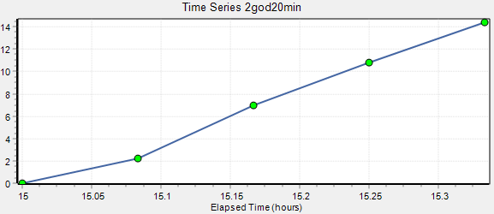

Slika 1. Sumarna linija kiše povratnog perioda 1 u 2 godine u trajanju od 20 minuta

U ruralnom naselju kao što je Baranda za proveru sistema koristi se kiša povratnog perioda 1 u 10 godina, prilikom koje je dozvoljeno da dođe do tečenja pod pritiskom.

**4. OBJEKTI NA MREŽI**

Otvoreni kanali su ekonomski najpogodniji jer zahtevaju manje radova, i zbog toga se u praksi često koriste. Kako bi tokom svoje eksploatacije zadržali svoj projektovani poprečni presek potrebno je izdvajati velike sume novca i to predstavlja njihov glavni nedostatak. Takođe, ograničavaju komunikaciju ljudi i mehanizacije, i potrebno je graditi prilaze u vidu propusta. Širina dna kanala uglavnom se usvaja da bude veća od 50 cm, a nagib dna kosina zavisi od karakteristika zemljišta i uglavnom se usvaja u rasponu od 1 do 3. Dubina trapeznog kanala zavisi od topografije terena i trase puta uz koji se postavlja, i ograničena je uslovom da kanal mora biti dovoljno nisko da bi se voda mogla slobodno ulivati u njega. Brzina u kanalima se ograničava od minimalnih 0,3 m/s do maksimalnih 0,9 m/s. Postavljaju se sa malim podužnim nagibom dna, minimalna dubina ukopavanja je 0,5m a maksimalna 1,3 m. Kada dubina ukopavanja premašuje pomenutu vrednost, onda se prelazi na postavljanje zatvorenih kolektora. Zatvoreni kolektori se takođe koriste i na mestima ukrštanja kanala i puta. Najveća prednost zatvorenih kolektora je to što se oni u potpunosti nalaze ispod zemlje i na taj način su zaštićeni od uticaja saobraćaja i namernih oštećenja od strane čoveka. Maksimalni nagibi dna kolektora se ograničavaju da bi se sprečilo habanje i oštećenje objekata usled prevelike brzine toka. Minimalni nagibi dna se menjaju u zavisnosti od prečnika cevi i oni se propisuju da bi se obezbedila minimalna transportna sposobnost koja omogućava samoispiranje i sprečavanje istaložavanja materijala u kolektoru. Minimalni i maksimalni nagib dna utiču na minimalne i maksimalne brzine toka. Propisuje se da minimalna brzina vode u kolektorima bude 0,6 m/s, a maksimalna se ograničava na 5 m/s jer se ovde radi o odvođenju atmosferskih padavina prilikom kojih su kolektori povremeno puni i zbog toga se brzina ograničava na 5 m/s [1]. Usvojene cevi su korugovane prolipropilenske cevi velikih prečnika [5].

Ostali objekti koje je potrebno postaviti na mreži su slivnici, reviziona okna i kaskade [6].

**5. SOFTVER EPA SWMM**

Pomoću softverskog paketa EPA Storm Water Management paketa simulira se proces transformacije padavina u oticaj. Zasniva se na metodi kojom se fizički proces oticaja pred­stavlja matematički, gde se dozvoljava unos različitih vred­nosti ulaznih parametara da bi se dobile vrednosti izlazih veličina na određenoj lokaciji. Taj proces je složen i obuh­vata definisanje elemenata sliva i kanalizacionog sistema, zadavanje karakteristika tih elemenata, odnosno vrednosti parametara modela i izbor metoda proračuna. Objekti pomoću kojih se simulira hidrološki ciklus u urbanim sredi­nama su kišomer (Rain Gage) pomoću kojeg se predstav­ljaju padavine, podsliv (Subcatchment) pomoću kojeg se predstavlja površina zemljišta, akvifer (Aquifer) pomoću kojeg se predstavljavljaju podzemne vode i objekti tipa čvor (Node) i veza (Link) pomoću kojih se prikazuje kana­lizaciona mreža i njeni objekti (kanali, cevi, pumpe i zatva­rači). U zavisnosti od potreba treba pronaći balans između detaljnosti modela i pojednostavljenja proračuna [7].

**6. REZULTATI HIDRAULIČKOG PRORAČUNA**

**6.1. Uopšteno o mreži**

Model proračuna se sastoji od 63 čvora, 63 kolektora i jednog izliva. Atmosferska voda se gravitaciono kreće kroz sistem. Naselje se nalazi na ravnom terenu sa veoma blagim nagibom za koji je usvojena vrednost od 0,1%. Ukupna površina sliva je 135ha. Baranda je naselje koje nije gusto izgrađeno i ima mali procenat nepropusnih površina koji je ze većinu slivova usvojen da je 14% a samo u centralnom delu naselja u kom se nalaze poslovni objekti je usvojeno 18%. Pad nagiba terena u Barandi je usmren od periferije na kojoj se nalazi izliv preko jezgra naselja ka suprotnoj periferiji. Mesto izliva je odabrano tako da bude na jednoj od viših tačaka terena jer je tada izliv najbliži recipijentu – reci Tamiš. Mreža kolektora je postavljena paralelno sa ulicama a nagib svakog sporednog kolektora je odabran tako da budući smer tečenja vode u njemu prati pad terena, a da se u isto vreme voda što kraćim putem odvede do recipijenta. Samo je pad dna glavnog kolektora suprotan od pada dna terena. Na slici 2 dat je prikaz usvojene mreže, a trasa glavnog kolektora je naznačena crvenom bojom.

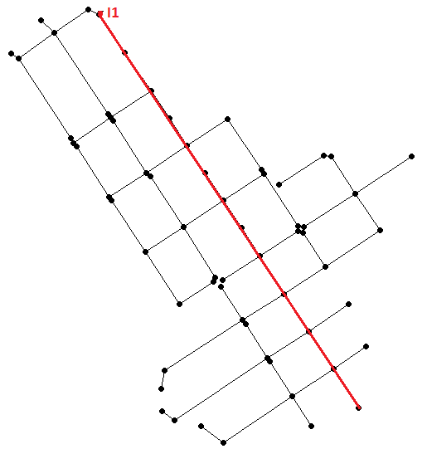

Slika 2*. Prikaz usvojene mreže kolektora*

**6.2. Prikaz rezultata prilikom padavina povratnog perioda 1 u 2 godine**

Mreža je dimenzionisana tako da ne dođe ni do preopterećenja ni do tečenja pod pritiskom pri padavinama povratnog perioda jednom u 2 godine, što je u skladu sa preporukama za dimenzionisanje atmosferske kanalizacije u ruralnim područjima. Padavine su podešene tako da počinju u 15 časova i da traju 20 minuta. Pri takvim padavinama maksimalan proticaj kroz izliv je 949,3 l/s. U 16 časova i 15 minuta, sistem je i najopterećeniji pa je iz tog razloga na slici 3 prikazan glavni kolektor u tom trenutku i tada je maksimalan stepen njegove ispunjenosti 67%.

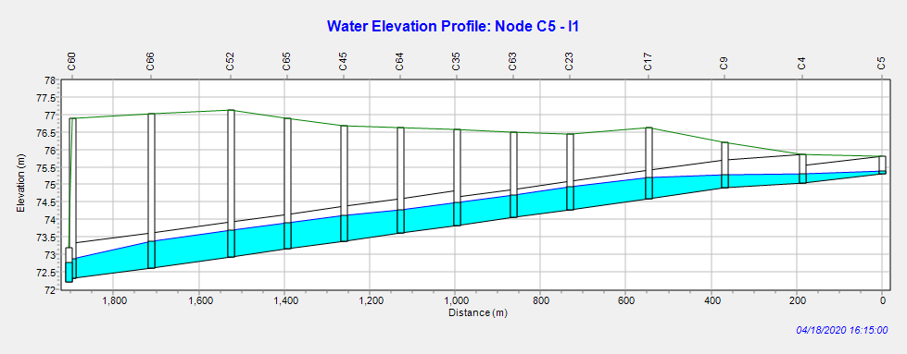

Slika 3*. Prikaz glavnog kolektora sa maksimalnom linijom nivoa za padavine povratnog perioda jednom u dve godine*

Kada se proticaj kroz ovaj kolektor simulira kroz vreme uočava se da voda iz poslednja dva kolektora koji se nalaze na periferiji, lagano teče sve dok ne dođe do većeg opterećenja kolektora u delu koji je bliži izlivu. Kako se opterećenje kolektora povećava tako se javlja sve veći uspor toka i voda iz poslednja dva kolektora sve slabije otiče. Na prethodno datom uzdužnom profilu uočavamo da se u trenutku najvećeg opterećenja u poslednja tri kolektora linija nivoa pretvorila u ravnu liniju, što nam govori o tome da u tom delu kolektora dolazi do sporijeg tečenja usled nizvodnih uslova [4]. U glavni kolektor najviše vode se uliva kroz čvorove C17 i C35, ali opterećenost glavnog kolektora utiče na nivo vode u kolektoru koji se završava u čvoru C17 a ne utiče na kolektor koji se završava u čvoru C35. Dakle na nivo vode u sporednom kolektoru koji se završava u čvoru C17 utiče nivo vode u glavnom kolektoru jer je on veći od normalne dubine glavnog kolektora, i nivo vode iz sporednog kolektora stalno teži da se izjednači sa nivoom vode u glavnom kolektoru [3]. Sve to ima za posledicu manje brzine toka i manje protoke u kolektorima i potrebu za većim poprečnim presecima. U sporednom kolektoru koji se završava u čvoru C35 na nivo vode ne utiče nivo vode glavnog kolektora jer se dno sporednog kolektora nalazi iznad maksimalnog nivoa vode u glavnom kolektoru. Iz tog sporednog kolektora voda konstantno slobodno ističe što za posledicu ima to da nisu potrebni veliki prečnici uzvodnih kolektora. Posmatrajući celu mrežu uočava se da nivo vode u glavnom kolektoru utiče samo na nivoe vode u kolektorima koji se nalaze uzvodno od čvora C17.

Na slici 4 dat je prikaz promene proticaja kroz vreme prvog i poslednjeg kolektora u mreži.

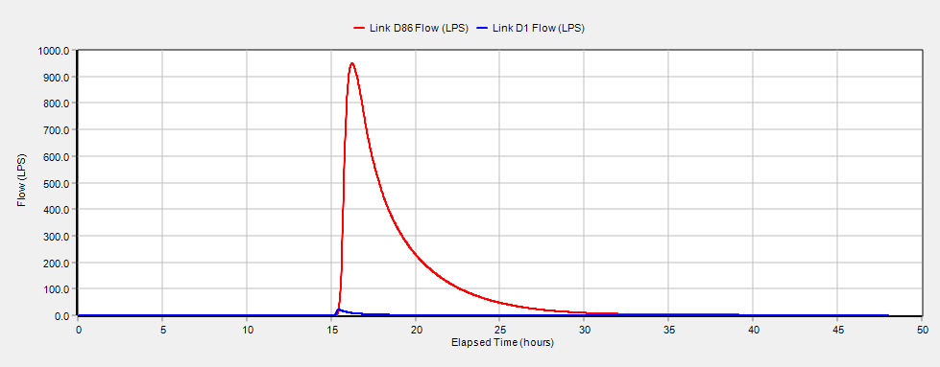

Slika 4*. Prikaz promene proticaja kroz vreme u prvom i poslednjem kolektoru u mreži*

Zbog različitih pozicija u mreži zanimljivo ih je uporediti. Sa slike je uočljivo da se u prvom kolektoru ranije javlja protok zatim i pik i da u trenutku kada je protok u njemu zanemaljivo mali u poslednjem kolektoru se javlja pik. Ovakav odnos proticaja je u potpunosti očekivan.

**6.3. Prikaz rezultata prilikom padavina povratnog perioda 1 u 10 godina**

Pri padavinama desetogodišnjeg povratnog perioda u trajanju od 20 minuta maksimalan proticaj kroz izliv javlja se sat vremena nakon početka padavina i iznosi 1597,1 l/s. Prikaz uzdužnih profila glavnog kolektora sa maksimalnom linijom nivoa prikazan je na slici 5.

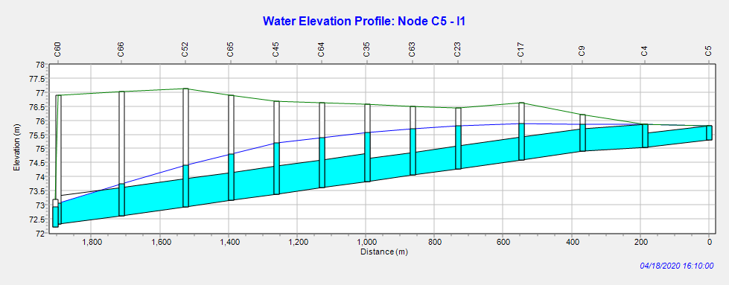

Slika 5*. Prikaz glavnog kolektora sa maksimalnom linijom nivoa za padavine povratnog perioda jednom u deset godina*

Maksimalan stepen ispunjenosti glavnog kolektora je 97%. Pri padavinama desetogodišnjeg povratnog perioda glavni kolektor je preoptrećen, i dolazi do izlivanja u najvišim čvorovima C4 i C5, kao i do tečenja pod pritiskom. U poređenju sa padavinama dvogodišnjeg povratnog perioda vidimo drugačije ponašanje sistema. U kolektorima D4, D6 i D16 koji se nalaze u najuzvodnijem delu glavnog kolektora dolazi do negativnog protoka, što prilikom padavina dvogodišnjeg povratnog perioda nije bio slučaj. Dakle prilikom padavina desetogodišnjeg povratnog perioda glavni kolektor je toliko opterećen da voda iz nizvodnih delova počinje da teče ka uzvodnom delu kolektora i ta pojava je na hidrogramu prikazana kao negativan protok. Na sledećoj slici 6 dat je prikaz promene proticaja kroz vreme za kolektore D4, D6 i D16 prilikom padavina povratnog perioda jednom u deset godina.

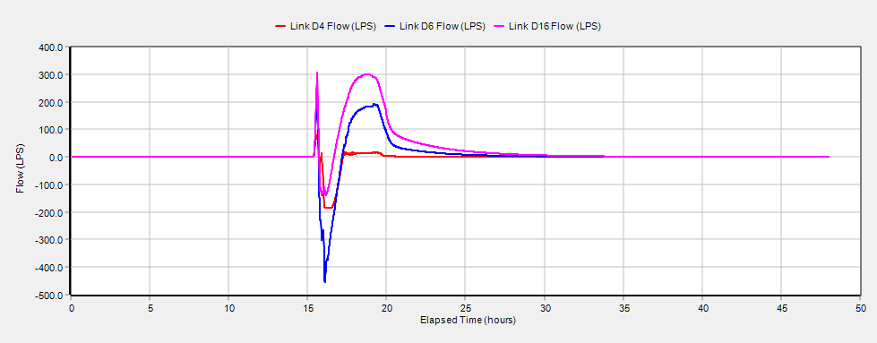

Slika 6. *Prikaz promene proticaja kroz vreme prilikom padavina povratnog perioda jednom u deset godina za kolektore koji se nalaze u najuzvodnijem delu glavnog kolektora*

Dalje posmatrajući protok u glavnom kolektoru uviđa se da što se kolektor nalazi bliže izlivu veći je protok u nje­mu a pad protoka nakon pika je sve manji. Posmatrajući celu mrežu uočava se da nivo vode u glavnom kolektoru utiče na nivoe vode u kolektorima koji se nalaze uzvodno od čvora C35.

Do izlivanja dolazi u čvorovima C4, C5, C6 i C40 koji se nalaze na periferijama ruralnog naselja za kišu povratnog perioda jednom u deset godina. Pozicije tih čvorova u mreži prikazane su na slici broj 7.

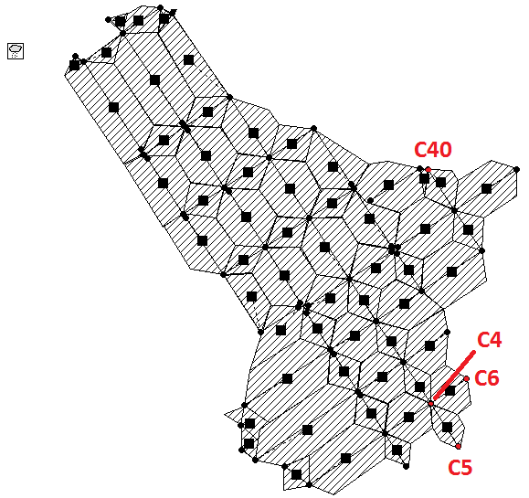

Slika 7*. Prikaz položaja čvorova u kojima dolazi do izlivanja pri padavinama povratnog perioda jednom u deset godina*

Nadmorske visine terena ovih tačaka su jedne od nižih u mreži, takođe u odnosu na glavni kolektor se nalaze na mestima na koje on utiče svojom preopterećenošću. Potrebno je naglasiti da se u kolektorima koji se nalaze uzvodno od ovih tačaka javlja negativan protok, dokle do izlivanja u njima dolazi jer su one tačke sa najnepovolj­nijim uslovima u mreži.

**6.4. Poređenje dobijenih rezultata za padavine različitog povratnog perioda**

Pre svega je uočljivo da prilikom padavina povratnog perioda jednom u dve godine godine ne dolazi ni do izli­vanja, ni do negativnih protoka ni do tečenja pod pritiskom, što je slučaj prilikom padavina povratnog perioda jednom u deset godina. Opterećenost glavnog kolektora utiče na uzvodne režime tečenja prilikom padavina povratnog perioda jednom u dve godine godine u čvorovima koji se nalaze iznad čvora C17, dok prilikom padavina povratnog perioda jednom u deset godina utiče na režim tečenja u kolektorima koji se nalaze iznad čvora C35. Pri pada­vinama dvogodišnjeg povratnog perioda maksimalan stepen ispunjenosti glavnog kolektora je 67%, a pri pada­vinama desetogodišnjeg povratnog perioda iznosi 97%.

**7. ZAKLJUČAK**

Usvojena je gravitaciona kanalizacija koja se sastoji od 63 čvora, jednog izliva, 50 otvorenih kanala i 13 cevi. Mreža je kocipirana tako da su otvoreni kanali postavljeni tako da prate nagib terena i da najkraćim putem dovode vodu do glavnog kolektora koji je zacevljen i najdublje ukopan, trasiran je paralelno sa jednom od najdužih ulica u naselju i na njegovom kraju se nalazi izliv. Atmosferska kanali­zacija vodu iz naselja odvodi u reku Tamiš.

Mreža je tra­sirana i dimenzionisana tako da ispunjava sve zahteve i preporuke u vidu zaštite od plavljenja, mini­malnih i mak­simalnih dozvoljenih brzina, nagiba kolek­tora, dubine vode u kolektorima tako da na osnovu svega navedenog možemo zaključiti da je mreža pravilno trasi­rana i dimen­zionisana.

**8. LITERATURA**

[1] Pisana predavanja iz predmeta Komunalna hidrotehnika za studente IV godine odseka za hidrotehniku. Stipić Matija. Fakultet tehničkih nauka u Novom Sadu. Novi Sad 2016;

[2] Pisana predavnja za predmet Uvod u hidrologiju. Jasna Petrović. Građevinski fakultet u Beogradu. Beograd 2001. godine;

[3] Mehanika fluida, knjiga prva, Osnove. Georgije Hajdin. Građevinski fakultet Univerziteta u Beogradu;

[4] Pisana predavanja iz predmeta Hidraulika II. Budinski Ljubomir;

[5]Hidromašinska oprema. Dušan Uzelac. FTN Izdavaštvo Novi Sad, 2015;

[6] Priručnik za projektovanje puteva u Republici Srbiji – 8. Konstruktivni elementi puta – 8.3. Sistem za odvodnjavanje. JP Putevi Srbije, Beograd 2011;

[7] Storm Water Management Model, User`s Manual Vesrion 5.1. EPA. US Enviromental Protection Agency, Lewis A. Rossman. September 2015;

[8]Prostorni plan opštine Opovo, JP „Zavod za urbanizam Vojvodine“ Novi Sad, maj 2011;

[9] https://www.ecotamis.rs;

[10]https://www.travel.rs/sr/srbija/gradovi/opstina-opovo;

[11] http://www.opovo.org.rs;

[12]https://www.google.com/maps/place/%D0%91%D0%B0%D1%80%D0%B0%D0%BD%D0%B4%D0%B0

**Kratka biografija:**

|  |  |
| --- | --- |
|  | **Gordana Bjelica** rođena je u Kuli 1993. godine. Diplomski rad iz oblasti građevinarstvo, na temu „Idejno rešenje vodosnabdevanja naselja Kisač“, odbranila je 2018. godine na Fakultetu tehničkih nauka u Novom Sadu. Trenutno student master studija istog fakulteta – smer Hidrotehnika. |

**Matija Stipić** je rođen u Somboru 1964. godine. Doktorirao na Fakultetu tehničkih nauka univerziteta u Novom Sadu 2009. godine, a od 2011. god. ima zvanje docenta. Oblasti interesovanja su hidraulika i komunalna hidrotehnika.